

АНПОО «Бийский технолого-экономический колледж»

Согласовано  ______________________  ______________________  _____________________ |  | Утверждаю  Директор АН ПОО  «Бийский технолого-  экономический колледж»  __________ А.В.Киданов  «____» __________ 2015г.

РАБОЧАЯ ПРОГРАММА
учебной практики

Профессиональный модуль ПМ 01 «Организация перевозочного процесса»

по программе базовой подготовки
специальности 230201 Организация перевозок и управление на транспорте (автомобильный транспорт)
Квалификация выпускника техник_______________________

Бийск – 2015

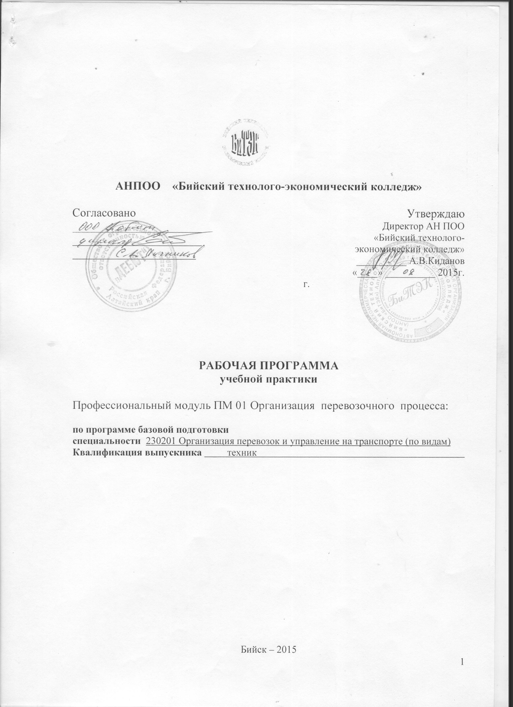

Программа составлена в соответствии с требованиями ФГОС СПО 23.02.01 «Организация перевозок и управление на транспорте», Положением о практике обучающихся, осваивающих основные профессиональные образовательные программы среднего профессионального образования, утвержденным приказом Министерства образования и науки РФ от 18 апреля 2013г. № 291; профессиональных стандартов.

Организация – разработчик: Автономная некоммерческая профессиональная образовательная организация «Бийский технолого-экономический колледж».

Разработчик: Гусев Н.В. преподаватель АН ПОО «Бийский технолого-экономический колледж».

Программа рассмотрена на заседании предметной (цикловой) комиссии Профессионального цикла дисциплин технического профиля

Протокол № __1__ от «_27__» ___08___ 2015_г.

____________ /___________/
(подпись ПЦК)

ПАСПОРТ ПРОГРАММЫ УЧЕБНОЙ ПРАКТИКИ

1.Цели и задачи учебной практики

Практика имеет целью комплексное освоение обучающимися всех видов профессиональной деятельности по специальности (профессии) СПО, формирование общих и профессиональных компетенций, а также приобретение необходимых умений и опыта практической работы студентами по специальности (профессии).
Учебная практика направлена на формирование у обучающихся практических профессиональных умений, приобретение первоначального практического опыта, реализуется в рамках модулей основной профессиональной образовательной программы СПО по основным видам профессиональной деятельности для последующего освоения ими общих и профессиональных компетенций по избранной специальности (профессии). Планируемыми результатами практики является освоение обучающимися общих и профессиональных компетенций.

2.Место учебной практики в структуре ОПОП СПО

В результате прохождения учебной практики обучающийся должен:
иметь практический опыт:
ведения технической документации, контроля выполнения заданий и графиков;
использования в работе электронно-вычислительных машин для обработки оперативной информации;
расчета норм времени на выполнение операций;
расчета показателей работы объектов транспорта;
уметь:
анализировать документы, регламентирующие работу транспорта в целом и его объектов в частности;
использовать программное обеспечение для решения транспортных задач;
применять компьютерные средства;
знать:
оперативное планирование, формы и структуру управления работой на транспорте (по видам транспорта);
основы эксплуатации технических средств транспорта (по видам транспорта);
систему учета, отчета и анализа работы;
основные требования к работникам по документам, регламентирующим безопасность движения на транспорте;
состав, функции и возможности использования информационных и телекоммуникационных технологий в профессиональной деятельности

3. РЕЗУЛЬТАТЫ освоения УЧЕБНОЙ ПРАКТИКИ

Результатом освоения рабочей программы учебной практики является сформированность у обучающихся первоначальных профессиональных умений в рамках модуля ОПОП СПО по основным видам профессиональной деятельности (ВПД): организация перевозочного процесса, необходимых для последующего освоения ими профессиональных (ПК) и общих (ОК) компетенций по избранной профессии:

Общие компетенции:
ОК 1. Понимать сущность и социальную значимость своей будущей профессии, проявлять к ней устойчивый интерес.
ОК 2. Организовывать собственную деятельность, определять методы и способы выполнения профессиональных задач, оценивать их эффективность и качество.
ОК 3. Решать проблемы, оценивать риски и принимать решения в нестандартных ситуациях.
ОК 4. Осуществлять поиск, анализ и оценку информации, необходимой для постановки и решения профессиональных задач, профессионального и личностного развития.
ОК 5. Использовать информационно-коммуникационные технологии для совершенствования профессиональной деятельности.
ОК 6. Работать в коллективе и команде, обеспечивать ее сплочение, эффективно общаться с коллегами, руководством, потребителями.
ОК 7. Ставить цели, мотивировать деятельность подчиненных, организовывать и контролировать их работу с принятием на себя ответственности за результат выполнения заданий.
ОК 8. Самостоятельно определять задачи профессионального и личностного развития, заниматься самообразованием, осознанно планировать повышение квалификации.
ОК 9. Быть готовым к смене технологий в профессиональной деятельности.

Профессиональные компетенции:

ПК 1.1. Выполнять операции по осуществлению перевозочного процесса с применением современных информационных технологий управления перевозками.
ПК 1.2. Организовывать работу персонала по выполнению требований обеспечения безопасности перевозок и выбору оптимальных решений при работах в условиях нестандартных и аварийных ситуаций.
ПК 1.3. Оформлять документы, регламентирующие организацию перевозочного процесса.

3. СТРУКТУРА И СОДЕРЖАНИЕ ПРОГРАММЫ УЧЕБНОЙ ПРАКТИКИ
Наименование профессиональных компетенций | Наименование тем (виды работ) | Фонд времени (часы)
ПК 1.1.  Выполнять операции по осуществлению перевозочного процесса с применением современных информационных технологий управления перевозками.  ПК 1.2. Организовывать работу персонала по выполнению требований обеспечения безопасности перевозок и выбору оптимальных решений при работах в условиях нестандартных и аварийных ситуаций. | Вводное занятие Ознакомление с предприятием. Требования охраны труда и пожарной безопасности на предприятии | 2
 | Планирование, организация перевозок.  Организация движения подвижного состава. | 4
 | Составление маршрутных схем по видам маршрутов Расчет платежей за перевозки;. | 6
 | Выбор маршрута движения подвижного состава. | 6
 | Оформление диспетчерской документации на автотранспортном предприятии  Диспетчерское управление движением;  Ведение технической документации;  Контроль выполнения заданий и графиков подвижного состава;  Расчет норм времени на выполнение операций;  Расчет показателей работы объектов транспорта; | 18
ПК 1.3.  Оформлять документы, регламентирующие организацию перевозочного процесса. | Оформление перевозочных документов и работа с базами данных | 72
 | ИТОГО ЧАСОВ | 108

- Содержание практики

Виды деятельности | Виды работ | Содержание  освоенного учебного материала, необходимого для выполнения видов работ |  | Наименование учебных дисциплин, междисциплинарных курсов с указанием тем, обеспечивающих выполнение видов работ | Количество часов (недель)
ПМ.01. «Организация перевозочного процесса»
МДК.01.01. Технология перевозочного процесса
(на автомобильном транспорте)
Вводный инструктаж
2
ПК1.1. Выполнять операции по осуществлению перевозочного процесса с применением современных информационных технологий управления перевозками. | Составление таблицы для предприятия по теме «Классификация грузовых автомобильных перевозок». Анализ таблицы |  | Грузовые автомобильные перевозки в России  Классификация грузовых автомобильных перевозок  Состояние и перспективы развития грузовых перевозок на автотранспорте | Тема 1. Состояние и перспективы развития грузовых перевозок на автотранспорте | 2
ПК1.1. Выполнять операции по осуществлению перевозочного процесса с применением современных информационных технологий управления перевозками.  . | Составление таблицы по классификации грузов .Анализ таблицы  Решение логистических задач по выбору типа АТС для перевозки грузов |  | Грузы и их классификация.  Виды транспортной тары и ее назначение, особенности использования.  Правила маркировки грузов  Сроки и скорость доставки грузов | Тема 2. Грузы и транспортное оборудование | 2
ПК1.1. Выполнять операции по осуществлению перевозочного процесса с применением современных информационных технологий управления перевозками. | Составление карты маршрутов по перевозке грузов на предприятии |  | Формирование показателей работы в транспортном процессе  Влияние эксплуатационных факторов на производительность АТС  Очсобенности управления транспортом  Транспортный процесс и его элементы | Тема 3. Транспортный процесс и его элементы | 2
ПК1.1. Выполнять операции по осуществлению перевозочного процесса с применением современных информационных технологий управления перевозками. | Выполнение логистических задач по определению себестоимости грузовых перевозок на предприятии |  | Принципы формирования тарифов на перевозку грузов  Себестоимость грузовых перевозок  Определение тарифа за перевозку грузов  Грузовые тарифы .  Влиянеи рыночных условий на формирование тарифных плат | Тема 1.4. Себестоимость и тарифы на перевозки | 4
ПК1.2. Организовывать работу персонала по выполнению требований  обеспечения безопасности перевозок и выбору оптимальных  решений при работах в условиях нестандартных и аварийных ситуаций. | Изучение видов транспорта по организации перевозок специализированных грузов используемых организациями. Анализ условий перевозки. |  | Перевозки грузов специализированным подвижным составом Перевозки грузов специализированным подвижным составом  Перевозки тарно-штучных грузов | Тема 1.5. Организация перевозок | 2
ПК1.2. Организовывать работу персонала по выполнению требований  обеспечения безопасности перевозок и выбору оптимальных  решений при работах в условиях нестандартных и аварийных ситуаций. | Выполнение заданий на расчет пропускной способности погрузочно-разгрузочных пунктов |  | Погрузочно-разгрузочные пункты. Организация работы и их роль в транспортном процессе | Тема 1.6. Организация погрузочно-разгрузочных работ | 4
МДК.01.02. Информационное обеспечение перевозочного процесса
(на автомобильном транспорте)

ПК1.1. Выполнять операции по осуществлению перевозочного процесса с применением современных информационных технологий управления перевозками. | Анализ действующего законодательства в области автомобильного законодательства и перевозки грузов с использованием справочно-правовых систем.  «Консультант» |  | Устав автомобильного транспорта  Документы на перевозку грузов  Организация труда водителей | Тема 2.1. Нормативное обеспечение перевозок | 3
ПК1.1. Выполнять операции по осуществлению перевозочного процесса с применением современных информационных технологий управления перевозками. | Решение логистических задач на моделирование транспортных сетей и расчет кратчайших расстояний |  | Принципы планирования грузовых перевозок  Формулировка и методы решения задач маршрутизации  Моделирование транспортных сетей и расчет кратчайших расстояний | Тема 2.2. Планирование перевозок грузов | 3
ПК1.1. Выполнять операции по осуществлению перевозочного процесса с применением современных информационных технологий управления перевозками. | Выполнение заданий по моделированию работы АТС и погрузочно-разгрузочных средств |  | Учет случайных факторов методами стохастического моделирования на примере расчета оптимальной структуры парка АТС  Моделирование работы АТС и погрузочно-разгрузочных средств как системы массового обслуживания | Тема 2.2. Планирование перевозок грузов | 3
1.3. Оформлять документы, регламентирующие организацию перевозочного процесса. | Изучение материала по организации диспетчерского руководства перевозками |  | Служба эксплуатации транспортной организации  Диспетчерское руководство перевозками  Система управления грузовыми перевозками | Тема 2.3. Управление грузовыми перевозками | 3
ПК1.1. Выполнять операции по осуществлению перевозочного процесса с применением современных информационных технологий управления перевозками. | Выполнение заданий по анализу результатов выполнения перевозок |  | Организация контроля работы водителей на линии  Учет и анализ результатов выполнения перевозок  Автоматизация управления грузовыми перевозками | Тема 2.3. Управление грузовыми перевозками | 3
1.3. Оформлять документы, регламентирующие организацию перевозочного процесса. | Определению показателей качества перевозок |  | Основные понятия качества обслуживания  Показатели качества перевозок  Управление качеством обслуживания | Тема 2.4. Обеспечение качества перевозок грузов | 3
МДК.01.03. Автоматизированные системы управления на автомобильном транспорте (на автомобильном транспорте)

ПК1.1. Выполнять операции по осуществлению перевозочного процесса с применением современных информационных технологий управления перевозками. | Составление таблицы по классификации автоматизированных систем управления на автомобильном транспорте Анализ данных по автоматизированным системам управления. |  | Критерии качества информации, оценка их влияния на принятие управленческих решений  Специфические особенности информационных ресурсов | Тема 3.1. Системный подход к решению задач автоматизации и управления на автомобильном транспорте | 12
1.3. Оформлять документы, регламентирующие организацию перевозочного процесса. | Анализ данных по автоматизированным системам управления на предприятии |  | Типовая структура автоматизированных систем управления  Классификация автоматизированных систем управления, назначение и область их использования на автомобильном транспорте | Тема 3.2. Теоретические основы построения автоматизированныхсистем управления | 12
1.3. Оформлять документы, регламентирующие организацию перевозочного процесса. | Обработка путевых листов и товарно-транспортной документации |  | Техническое обеспечение автоматизированных систем управления на автомобильном транспорте  Организационное, правовое и эргономическое обеспечение  Подсистема плановых и аналитических расчетов  Подсистема автоматизации учета и анализа производственно- финансовой деятельности | Тема 3.3. Подсистемы автоматизированных систем управления на автомобильном транспорте  Тема 3.4. Функциональные подсистемы автоматизированных систем управления на автотранспортных предприятиях | 12
1.3. Оформлять документы, регламентирующие организацию перевозочного процесса. | Изучение работы навигационной системы |  | Организация работы транспортного узла  Контактные графики движения  Графики технологических процессов обработки подвижного состава в перевалочных пунктах | Тема 3. 5. Информационно-навигационные системы управленияподвижными единицами | 12
1.3. Оформлять документы, регламентирующие организацию перевозочного процесса. | Составление задания по подбору информационной системы |  | Базовый набор характеристик для выбора автоматизированных систем управления  Выбор необходимого программного обеспечения  Этапы ввода автоматизированных систем управления в эксплуатацию | Тема 3.8. Общие рекомендации по подбору информационной системы | 12
1.3. Оформлять документы, регламентирующие организацию перевозочного процесса. | Определение качества внутрифирменной информационной системы Определение конкурентоспособности АСУ предприятия. |  | Перспективы развития технических средств автоматизированных систем управления  Качественные последствия развития средств телекоммуникаций | Тема 3.9. Перспективы развития автоматизированныхсистем управления на автомобильном транспорте | 12
 |  |  |  | Всего часов | 108

5.Формы и место проведения практики

Форма проведения практики индивидуальная. Практика проводится в лаборатории учебной организации или в организациях различных форм собственности, на основании заключенных договоров о практике, между организацией и колледжем.

6. Самостоятельная работа обучающихся в период учебной практики

Классификация грузовых автомобильных перевозок.
Грузы и их классификация.
Виды транспортной тары и ее назначение.
Виды контейнеров и особенности их использования.
Правила маркировки грузов.
Выбор типа АТС для перевозки грузов.
Транспортный процесс перевозки грузов.
Себестоимость грузовых перевозок.
Принципы формирования тарифов на перевозку грузов.
Перевозки грузов специализированным подвижным составом.
Перевозки тарно-штучных грузов.
Перевозки навалочных грузов.
Организация и эффективность централизованных перевозок.
Контейнерные перевозки.
Перевозки грузов сменными полуприцепами и кузовами.
Перевозка скоропортящихся грузов.
Перевозка опасных грузов.
Организация междугородных и международных перевозок.
Организация перевозок крупногабаритных и тяжеловесных грузов.
Погрузочно-разгрузочные пункты. Организация работы и их роль в транспортном процессе.
Склады и складские операции.

7. Формы промежуточной аттестации (по итогам практики)
Текущий контроль. Оценка освоенных компетенций обучающимися.
Оценка результатов учебной практики в форме зачета.

8.УСЛОВИЯ ОРГАНИЗАЦИИ И ПРОВЕДЕНИЯ УЧЕБНОЙ ПРАКТИКИ

8.1.Требования к документации, необходимой для проведения практики

1. Положение об учебной и учебной практике студентов АН ПОО «БиТЭК»
2. Рабочая программа учебной практики профессионального модуля ПМ 01 «Организация перевозочного процесса» для специальности 23.02.01. «Организация перевозок и управление на транспорте» (автомобильный транспорт).
3. График прохождения учебной практики.
4. Приказы о распределении студентов по местам прохождения практики и назначении руководителей практики от колледжа.

8.2. Учебно-методическое и информационное обеспечение учебной практики

Основные источники:
1. Горев А.Э., Грузовые автомобильные перевозки : учеб. пособие для студ. высш. учеб. заведений / А.Э. Горев.
5-е изд., испр. — М. : Издательский центр «Академия», 2008. — 288 с.
2. Николаев, А.Б. Автоматизированные системы управления на автомобильном транспорте:
учебник для студ. учреждений сред. проф. образования [Текст] / А.Б.Николаев, С.В.Алексанихин, И.А.Кузнецов и др. —
1-е изд., стер. – М.: ИЦ «Академия», 2011. – 288с
3. Неруш Ю.М., Неруш А.Ю. Практикум по логистике. — М.: ТК Велби, Н54 Издательство Проспект, 2008. — 304 с.

Дополнительные источники:
1. Ефимов, В. В. Условия подготовки и перевозки скоропортящихся грузов [Текст]: учеб. пособие / В.В. Ефимов. —
СПб.: Изд-во ПГУПС, 2009. – 202с.
2. Спирин, И.В. Автотранспортное право [Текст]: учебник для студ. учреждений сред. проф. образования. / И.В. Спирин—
2-е изд., испр. и доп. — М.: Издательский центр «Академия», 2006. – 304с.
4. Грибут, И.Э. Автосервис: станция технического обслуживания автомобилей [Текст]: учебник для ВУЗов / И.Э. Грибут, В.М.
Артюшенко, Н.П. Мазаева; под ред. В.С. Шуплякова, Ю.П. Свинаренко. – М.: Альфа-М: ИНФРА-М, 2009. – 480с.
5. Кононенко, Т.В. Правила автотранспортных перевозок [Текст]: сборник нормативных документов /
Т.В. Кононенко. – Ростов-на-Дону: «Феникс», 2010. – 382с.
6. Майборода, М.Е. Грузовые автомобильные перевозки [Текст]: учебное пособие для образ. учрежд. сред. проф. образ. /
М.Е. Майборода, В.В. Беднарский. – Ростов-на-Дону: Феникс, 2009. – 442с.
7. Семенов, В.М. Организация перевозок грузов [Текст]: учебник для учрежд. сред. проф. образ. / В.М. Семенов. –
М.: ИЦ "Академия", 2009. – 304с.
8. Спирин, И.В. Организация и управление пассажирскими автомобильными перевозками [Текст]:
учебник для образ. учрежд. сред. проф. образ. / И.В Спирин. – 6-е изд., стереотип. – М.: ИЦ «Академия», 2011. – 400с.
9. Туревский, И.С. Автомобильные перевозки [Текст]: учебное пособие для сред. проф. образ. / И.С. Туревский. –
М.: ИД «ФОРУМ»: ИНФРА-М, 2009. – 224с.

Периодические издания (отечественные журналы):
1.Автоперевозчик (индекс издания 41559)
2.Автотранспорт /эксплуатация, обслуживание и ремонт/
(индекс издания 16118)
3.Автотранспорт и сервис (индекс издания 60542)
4. За рулем (индекс издания 99122)
5. Автомир (индекс издания 60041)
6. Охрана труда и техника безопасности на автотранспортных предприятиях и в транспортных цехах (индекс издания 16623)

Интернет-ресурсы:
1. Библиотека автомобилиста- http://www.viamobile.ru
2. Связь. [Электронный ресурс]. – Режим доступа: интрасеть ns.esrr.mps, с регистрацией. – Загл. с экрана.
3. Служба перевозок. [Электронный ресурс]. – Режим доступа: интрасеть http://www.es-perevozok.ru/contacts.html, с регистрацией. – Загл. с экрана.
4. Информационно-справочная система «Безопасность движения». [Электронный ресурс]. – Режим доступа: http://gostrf.com/, интрасеть, с регистрацией. – Загл. с экрана.

